HORARIO TIPO
(Posibles modificaciones)
- 8:45 - ¡A despertar!
- 9:15 – Desayuno
- 10:00 – Entrenamiento
(Almuerzo de 11:45 a 12:15)
- 14:00 – Comida
- 15: 00 – Siesta
- 16:30 – Actividades y talleres
- 19:00 – Merienda
- 19:30 – Actividades y talleres
- 21:00 – Cena
- 22:30 – Velada
- 00:00 – Chsss! ¡A la cama!

DIRIGIDO A: niños/as de 8 a 14 años

PRECIO: (Todo incluido)
  - Antes del 24 de Mayo: 350 euros
  - Después del 24 de Mayo: 400 euros

Si estás interesado manda un e-mail a campusrafoldesalem@gmail.com

¡PLAZAS LIMITADAS!

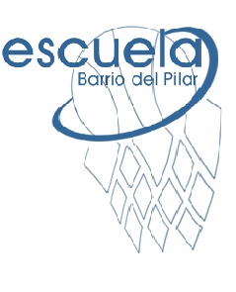

campusrafoldesalem@gmail.com

“I Campus de
Basket
Rafol de Salem (Valencia)”




Ràfol de Salem - (Valencia)
Del 28 de Junio al 4 de Julio 2010

El albergue se encuentra en el municipio del Ràfol de Salem, ubicado en la umbría del Benicadell, zona catalogada como paisaje protegido.
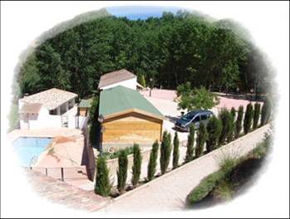

OBJETIVOS:

Específicos del deporte:
BALONCESTO:
* Conocer los fundamentos técnico-tácticos básicos y específicos según niveles.
* Adquirir o consolidar los diferentes gestos técnicos mejorando la efectividad y la velocidad en los mismos.
* Conseguir un progreso en las decisiones tácticas
* Conocimiento y perfeccionamiento de diferentes tipos de lanzamientos en posiciones determinadas de juego. Tiros cortos.

De disfrute personal:
* Compartir y vivenciar distintas experiencias con sus compañer@s y entrenador@s
* Practicar deportes y actividades fuera del deporte habitual
* Desarrollar el sentido de la responsabilidad, de la cooperación y de la convivencia.
* Crear hábitos higiénicos y saludables

INSTALACIONES:
- Dormiremos en habitaciones con literas. Todas con acceso cómodo a los aseos.
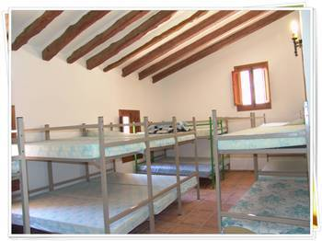

- Lavabos y duchas con agua caliente
- Un comedor con capacidad hasta 120 personas.
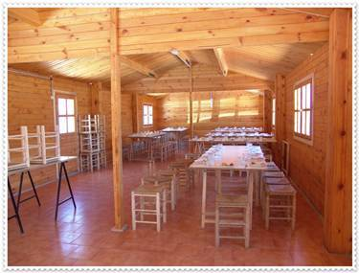

- Comida casera .
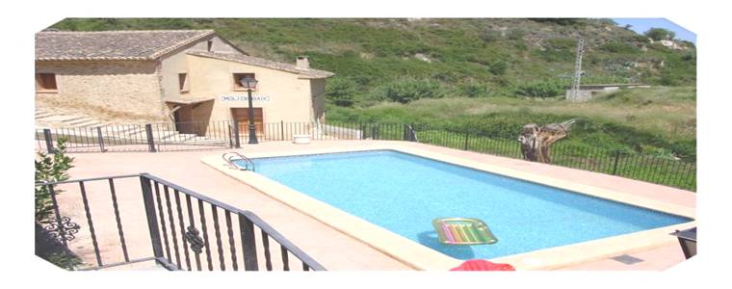
- Nos podremos refrescar en la piscina

ACTIVIDADES:
- Por las mañanas: (4 horas)
- Concurso de tiro, juegos de asociación y mejora de habilidades, 3x3...

- Por las tardes:
Tiro con arco, rocódromo, tirolinas, senderismo, talleres, veladas, playa, actividades acuáticas,…

